Nume: Vîrtopeanu Sebastian-Filip

Grupa: 264, CTI

**Lucrarea 4**

**Amplificatorul inversor și neinversor**

1. **Teoria lucrării**

**Amplificator** este termenul generic folosit pentru a descrie un circuit care produce și crește versiunea semnalului său de intrare. Dar, nu toate circuitele amplificatoare sunt la fel, deoarece sunt clasificate conform configurațiilor lor de circuit și modurile de funcționare. Diferența amplificată dintre semnalele de intrare și de ieșire este cunoscută ca câștig al amplificatorului. Câștigul este, în principiu, o măsură a cât de mult un amplificator amplifică semnalul de intrare. De exemplu, dacă avem un semnal de intrare de 1 volt și o ieșire de 50 de volți, atunci câștigul amplificatorului va fi "50". Cu alte cuvinte, semnalul de intrare a fost crescut cu un factor de 50. Această creștere se numește **Gain**= câștig.

**În această lucrare vom studia câștigul de tensiune**[1]**(Av) pentru amplificatorul inversor și neinversor. Pentru amplificatorul neinversor** semnalul de tensiune de intrare (VIN) este aplicat direct la terminalul de intrare neinversor (+), ceea ce înseamnă că câștigul de ieșire al amplificatorului devine „pozitiv“ în valoare, în contrast cu circuitul „Amplificator inversor“ al cărui câștig de ieșire este negativ în valoare. Rezultatul este că semnalul de ieșire este "în fază" cu semnalul de intrare.

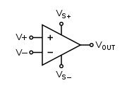

Figure 1 - Amplificatorul

1. **Scopul lucrării**

Scopul acestei lucrări este de a determina căstigul de tensiune al amplificatorului și tensiunea de saturație. Vom măsura VIN și VOUT pentru diferite potențiale electrice, reglate cu un potențiometru, și surse de tensiune diferite.

1. **Prelucrarea datelor experimentale**
2. **Amplificator neinversor**

|  |
| --- |
| **Ualimentare = 10 V** |

|  |  |
| --- | --- |
| **VIN** | **VOUT** |
| -2.63 | -8.5 |
| -2.51 | -8.49 |
| -2.40 | -8.49 |
| -2.17 | -8.49 |
| -1.95 | -8.48 |
| -1.82 | -8.48 |
| -1.69 | -8.47 |
| -1.55 | -8.47 |
| -1.48 | -.8.48 |
| -1.39 | -8.48 |
| -1.26 | -8.49 |
| -1.15 | -7.6 |
| -1.10 | -7.5 |
| -1.01 | -6.40 |
| -0.97 | -6.61 |
| -0.94 | -6.72 |
| -0.9 | -6.2 |
| -0.8 | -5.3 |
| -0.62 | -4.5 |
| -0.4 | -2.73 |
| -0.2 | -1.27 |
| -0.075 | -0.21 |
| 0.15 | 1.05 |
| 0.25 | 1.70 |
| 0.5 | 3.3 |
| 0.75 | 0.95 |
| 1.25 | 8.43 |
| 1.5 | 8.43 |
| 1.75 | 8.43 |

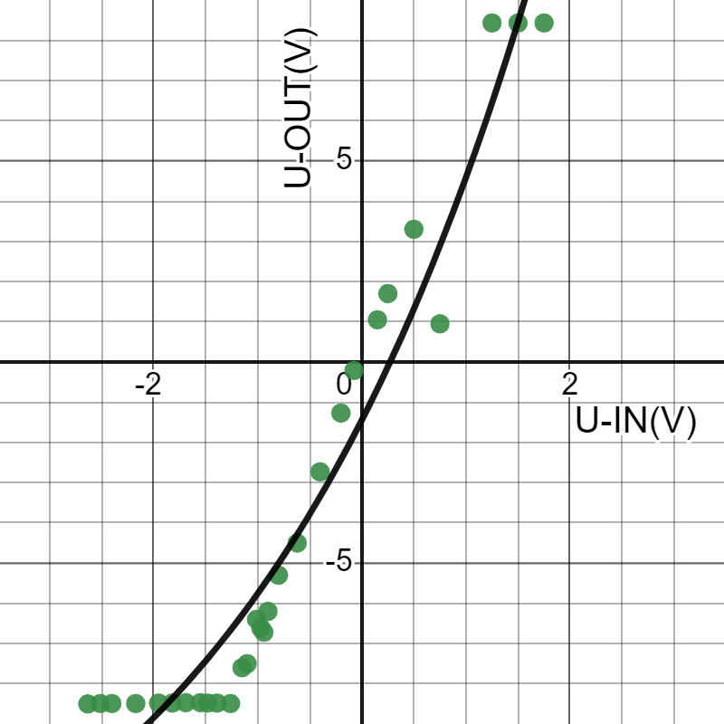

Figura 2 - Amplificatorul neinversor, Ualimentare=10 V

|  |
| --- |
| **Ualimentare = 15 V** |

|  |  |
| --- | --- |
| **VIN** | **VOUT** |
| -4.0 | -13.3 |
| -3.7 | -13.3 |
| -3.1 | -13.27 |
| -2.7 | -13.3 |
| -2.2 | -13.3 |
| -1.6 | -12 |
| -1.3 | -9 |
| -1.1 | -7.43 |
| -0.8 | -5.6 |
| -0.67 | -4.7 |
| -0.45 | -3.1 |
| -0.2 | -1.6 |
| -0.08 | -0.04 |
| 0.15 | 1.05 |
| 0.3 | 1.6 |
| 0.6 | 4 |
| 0.8 | 5.1 |
| 1 | 6.8 |
| 1.2 | 8.4 |
| 1.5 | 10.4 |
| 1.84 | 12.75 |
| 2.1 | 13.1 |
| 2.3 | 13.3 |
| 2.55 | 13.2 |
| 3.0 | 13.3 |
| 4 | 13.3 |

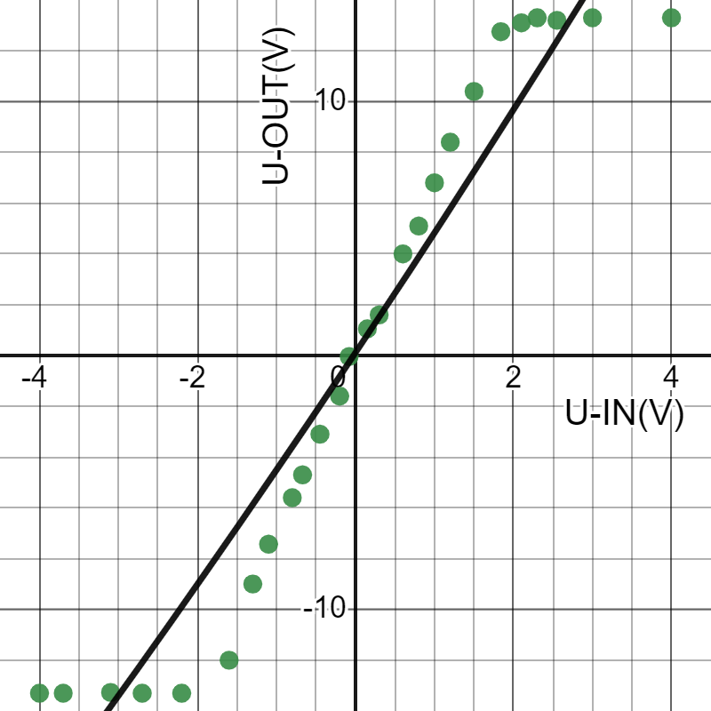

Figura 3 - Amplificatorul neinversor, Ualimentare=15 V

1. **Amplificator inversor**

|  |
| --- |
| **Ualimentare = 10 V** |

|  |  |
| --- | --- |
| **VIN** | **VOUT** |
| 4.13 | -7.3 |
| 3.8 | -7.28 |
| 3.5 | -7.29 |
| 2.93 | -7.3 |
| 2.45 | -7.31 |
| 1.98 | -7.32 |
| 1.58 | -7.32 |
| 1.35 | -6.88 |
| 1.24 | -6.32 |
| 1.11 | -5.6 |
| 1.02 | -5.2 |
| 0.85 | -4.32 |
| 0.66 | -3.35 |
| 0.52 | -2.64 |
| 0.44 | -2.22 |
| 0.31 | -1.58 |
| 0.07 | -0.35 |
| -0.05 | 0.25 |
| -0.23 | 1.18 |
| -0.33 | 1.72 |
| -0.45 | 2.3 |
| -0.6 | 3 |
| -0.8 | 4.1 |
| -0.9 | 4.6 |
| -1.15 | 5.89 |
| -1.5 | 7.6 |
| -1.9 | 8.5 |
| -2.22 | 8.5 |
| -3.4 | 8.52 |
| -4.5 | 8.52 |

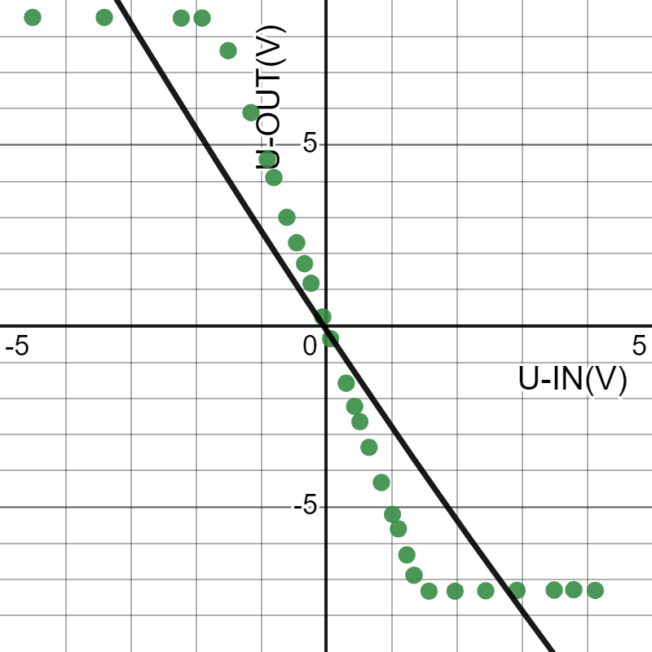

Figura 4 - Amplificatorul inversor, Ualimentare=10 V

|  |
| --- |
| **Ualimentare = 15 V** |

|  |  |
| --- | --- |
| **VIN** | **VOUT** |
| 6.18 | -11.8 |
| 5.58 | -11.8 |
| 5.2 | -11.8 |
| 4.2 | -11.8 |
| 3.2 | -11.8 |
| 2.15 | -10.8 |
| 1.91 | -9.78 |
| 1.80 | -8.80 |
| 1.70 | -9.19 |
| 1.37 | -7 |
| 1.29 | -6.44 |
| 1.06 | -5.6 |
| 0.92 | -3.6 |
| 0.60 | -2.9 |
| 0.35 | -1.7 |
| 0.15 | -0.9 |
| -0.04 | 0.15 |
| -0.4 | 2.55 |
| -1 | 5.1 |
| -1.36 | 6.64 |
| -1.76 | 8.2 |
| -2.12 | 10.85 |
| -2.57 | 13.1 |
| -3.1 | 13.1 |
| -3.7 | 13.1 |
| -4.2 | 13.1 |
| -5.1 | 13.1 |

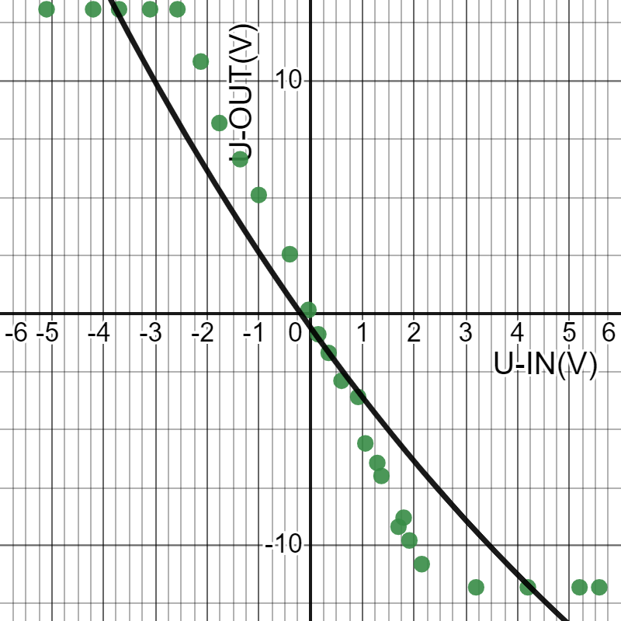

Figura 5 - Amplificatorul inversor, Ualimentare=15 V

1. **Concluzii**

Din datele experimentale observăm ca amplificatoare respectă caracteristicile specifice, amplificatorul neinversor dezvoltă o tensiune mai mare de același semn, în timp ce amplificatorul inversor dezvoltă o tensiune mai mare de semn opus. Din tabelele excel atașate lucrării, observăm că pentru amplificatorul neinversor, pentru Ualimentare=10 V avem AV= [2.8, 7.2] cu o tensiune de saturație de +-8.5V și pentru Ualimentare=15 V avem AV= [0.133, 2.0] cu o tensiune de saturație de +-13.3 V, pentru amplificatorul inversor, pentru Ualimentare=10 V avem AV= [-0.56, -0.2] cu o tesniune de saturație +-8,5 V și pentru Ualimentare=15 V avem AV= [ 0.56,-0.15] cu o tensiune de saturație de -11.8/13.1 V,

1. AV=UOUT/UIN